**QICT**

1. **发布时间：2009**

微软介绍该工具的一篇博客《test run-pairwise testing with QICT》发表于2009年。

1. **工具使用形式和跨平台特性**

Desktop (CLI)

跨平台 (程序可在windows和linux平台下分别编译运行)

1. **测试生成及其输入输出格式**
   1. **生成算法：**一次一条贪心

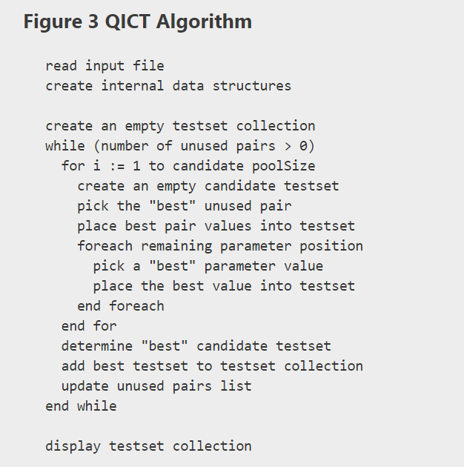

* 1. **支持维度：**2
  2. **可变力度：**No
  3. **种子：**No
  4. **约束：**Y 禁止元组
  5. **建模语言：**Yes 自定义

**模型文件**

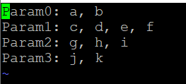

**约束文件**

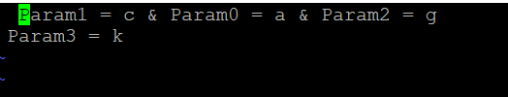

* 1. **输出格式（包括抽象测试用例、自然语言描述测试计划、代码片段等）：**

No

1. **其它测试活动**
   1. **测试用例优化：**No
   2. **测试执行：**No
   3. **覆盖率评估：**No
   4. **故障定位：**No
2. **额外功能**
3. **和其它测试工具的兼容性：**No
4. **工具演化：**无

在linux下编译后运行提示无法执行二进制文件